รายงานการปฏิบัติราชการประจำเดือน ธันวาคม พ.ศ.2566
ตรวจคนเข้าเมืองจังหวัดพังงา

งานบริการคนต่างด้าว
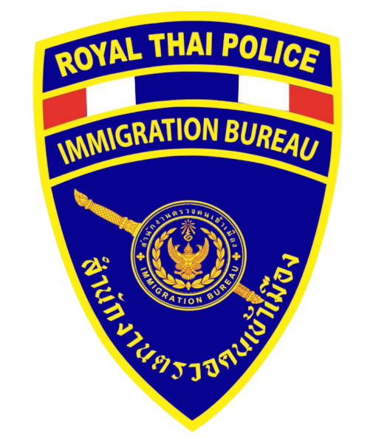
สถิติการขออยู่ต่อในราชอาณาจักร (แยกตามประเภทการขออยู่ต่อ) ในพื้นที่จังหวัดพังงา
ประเภทการขออยู่ต่อ
ธุรกิจ | ใช้ชีวิตบั้นปลาย | ครอบครัวไทย | ติดตามครอบครัวคนต่างด้าว | สถานฑูตร้องขอ | ครู/อาจารย์  รร.เอกชน | ครู/อาจารย์  รร.รัฐบาล | ท่องเที่ยว | NON-LA  4 สัญชาติ | อื่นๆ | รวม
36 | 27 | 18 | 8 | 63 | 4 | 3 | 181 | 3 | 28 | 371

สถิติการแจ้งที่พักอาศัยคนต่างด้าว ในพื้นที่จังหวัดพังงา
ลำดับ | สัญชาติ | จำนวน
1 | เยอรมัน | 12,230
2 | รัสซัย | 7,443
3 | บริติช | 6,444
4 | ฝรั้งเศส | 4,302
5 | สวีเดน | 4,375
6 | สวิส | 2,613
7 | ออสเตรเลีย | 2,414
8 | อเมริกัน | 2,321
9 | เดนมาร์ก | 2,169
10 | จีน | 2,488
11 | อื่นๆ | 22,696
รวม |  | 69,495

สถิติการรายงานตัว 90 วัน ในพื้นที่จังหวัดพังงา
ลำดับ | สัญชาติ | จำนวน
1 | เมียนมา | 5,145
2 | ลาว | 94
3 | เยอรมัน | 75
4 | กัมพูชา | 54
5 | สวิส | 36
6 | อินเดีย | 35
7 | ฟิลิปินส์ | 35
8 | อินโดนีเซีย | 31
9 | บริติช | 27
10 | อเมริกัน | 18
11 | อื่นๆ | 123
รวม |  | 5,673

สถิติอื่นๆ ที่เกี่ยวข้อง งานบริการคนเข้าเมือง
ประเภท | รวม (คน)
ขอรับขอเปลี่ยนการตรวจลงตรา | 2
Re-Entry Permit | 63
สำเนาตราประทับหนังสือเดินทาง | 0

ภาพผลการปฏิบัติงานบริการคนต่างด้าว
